Правительство РФ представило прогноз роста тарифов ЖКХ на 2012-2014 годы | 16.10.2011

Принято решение по переносу индексации роста регулируемых цен и тарифов на услуги естественных монополий на середину года, с 01.07.2012 г., когда традиционно снижается их потребление. Смещение индексации тарифов с начала года позволит избежать традиционного роста инфляции в январе, происходящего прежде всего из-за повышения тарифов на услуги ЖКХ в начале года.
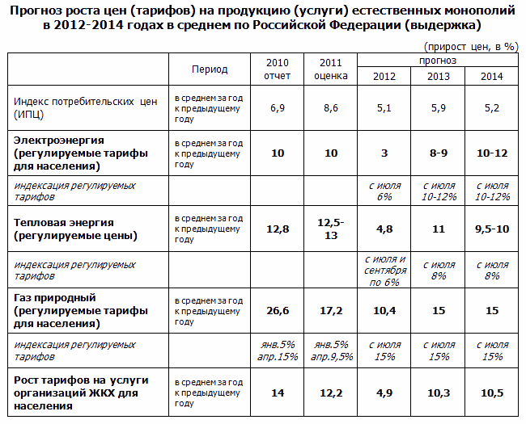
Итак, в 2012 году согласно прогнозу тарифы будут изменяться следующим образом (см. в таблице графу «прогноз»):
— Электроэнергия: рост 6% с 1 июля 2012 г.,
— Теплоэнергия: рост 6% с 1 июля 2012 г. и с 1 сентября 2012 г.
— Газ природный: рост 15% с 1 июля 2012 г.
В итоге в среднегодовом исчислении прирост тарифов для населения в 2012 году должен составить не более 4,9%.

